

STOPTIMEFOOD

MANUAL DE USUARIO

Versión: 1.1
Fecha: 13/05/2026

Carlos Alberto Romero Romero.
Jesús Alberto Carreño Velázquez.
Sebastián Peñaloza Robayo.
Andrés Felipe Terreros Rodríguez.
GRUPO:3354271

 STOPTIMEFOOD 

SERVICIO NACIONAL DE APRENDIZAJE (SENA)
CENTRO DE ELECTRICIDAD, ELECTRÓNICA Y TELECOMUNICACIONES (CEET)
REGIONAL: DISTRITO CAPITAL
BOGOTA: D.C.
MAYO 2026

CONTENIDO

I. INTRODUCCIÓN

1. Objetivo

2. Requerimientos

II. PÁGINA PRINCIPAL

1. Acerca de

2. Contacto

3. Reserva de acceso

3.1 Usuario almacenista

3.2 Usuario administrador

3.3 Selección de acceso

III. ACCESO AL SISTEMA

1. Ingreso al Sistema

2. Registro de Usuario

IV. GESTIÓN DEL INVENTARIO

1. Registro de Productos

2. Consulta de Inventario

3. Alertas de Caducidad

4. Actualización de Información

5. Eliminación de Productos

V. CIERRE DE SESIÓN

VI. PROBLEMAS FRECUENTES

VII. CONCLUSIONES
- INTRODUCCIÓN
STOPTIMEFOOD es una plataforma web diseñada para optimizar la gestión de inventarios alimenticios en restaurantes mediante el control automatizado de fechas de vencimiento.
El sistema busca minimizar el desperdicio de alimentos, mejorar la seguridad alimentaria y facilitar la administración de productos dentro de establecimientos gastronómicos.

OBJETIVO
El presente manual de usuario tiene como finalidad orientar a los usuarios en el manejo del sistema web STOPTIMEFOOD.
Este documento describe las funciones principales de la plataforma, los requisitos necesarios para su funcionamiento y los procedimientos básicos para el uso adecuado del sistema.
El manual está dirigido a usuarios encargados de la gestión de inventarios y control de alimentos dentro de restaurantes o establecimientos gastronómicos.

REQUERIMIENTOS

Requisitos mínimos de hardware
Componente | Requisito mínimo
Procesador | Intel Core i3 o equivalente
Memoria RAM | 4 GB
Espacio disponible | 500 MB
Monitor | Resolución 1366x768
Conexión | Internet
Requisitos de software
Software | Versión
Sistema operativo | Windows 10 o superior
Navegador web | Google Chrome
Servidor local | XAMPP
Base de datos | MySQL
Lenguaje backend | PHP 8

Requisitos de funcionamiento
- Tener Apache y MySQL iniciados.
- Tener conexión a internet.
- Acceder mediante navegador web.

- PÁGINA PRINCIPAL
En esta sección se describen las diferentes funciones y herramientas disponibles dentro de la plataforma STOPTIMEFOOD.
El sistema permite a los usuarios acceder a módulos relacionados con el control de inventarios, registro de productos, supervisión de fechas de vencimiento y administración de información alimenticia.
Además, se presentan las opciones de acceso según el tipo de usuario, permitiendo identificar las funciones correspondientes al almacenista y al administrador dentro de la plataforma.
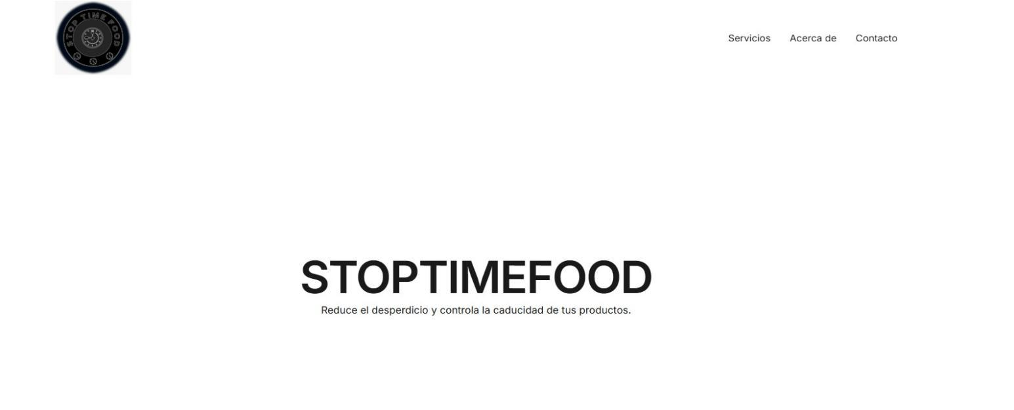

En la parte superior derecha de la página principal, el usuario encontrará la opción “Servicios”, la cual permite visualizar las principales funciones y herramientas ofrecidas por la plataforma STOPTIMEFOOD.
Dentro de esta sección, el usuario podrá conocer los servicios relacionados con:
- Gestión de inventarios alimenticios.
- Control de fechas de vencimiento.
- Registro de productos.
- Alertas automáticas de caducidad.
- Organización y supervisión de alimentos almacenados.
Esta sección tiene como finalidad brindar información sobre las funcionalidades disponibles dentro del sistema y cómo estas ayudan a reducir el desperdicio de alimentos y mejorar la administración de productos.

ACERCA DE
La opción “Acerca de” permite al usuario conocer información general sobre el sistema STOPTIMEFOOD y el propósito para el cual fue desarrollado.
En esta sección se describe:
- El objetivo principal de la plataforma.
- La problemática relacionada con el desperdicio de alimentos.
- La importancia del control de inventarios.
- Los beneficios que ofrece el sistema dentro de restaurantes y establecimientos gastronómicos.
La finalidad de esta sección es proporcionar al usuario información sobre el funcionamiento general de la plataforma y el impacto que busca generar mediante la optimización de recursos alimenticios.

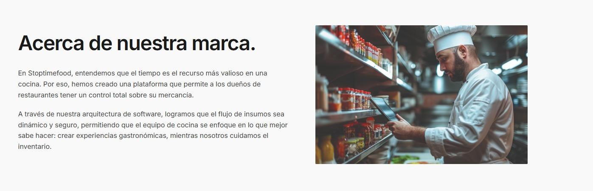

CONTACTO
La opción “Contacto” permite al usuario comunicarse con los desarrolladores o administradores de la plataforma STOPTIMEFOOD.
En esta sección el usuario podrá encontrar información relacionada con:
- Correos electrónicos de contacto.
- Soporte técnico.
- Atención de dudas o inconvenientes.
- Información general del sistema.
La finalidad de esta opción es facilitar la comunicación entre los usuarios y el equipo encargado del sistema para resolver inquietudes relacionadas con el funcionamiento de la plataforma.

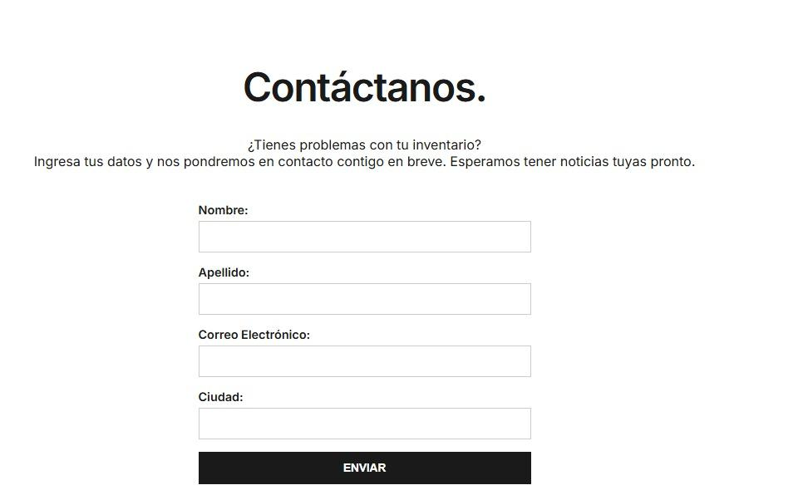

RESERVA DE ACCESO
La sección de servicios permite visualizar las principales funciones y tipos de acceso disponibles dentro de la plataforma STOPTIMEFOOD.
El sistema cuenta con dos roles principales:
- Almacenista.
- Administrador.
Cada usuario posee funciones específicas relacionadas con la gestión y supervisión del inventario alimenticio.
A continuación, se describen las funciones correspondientes a cada tipo de usuario.

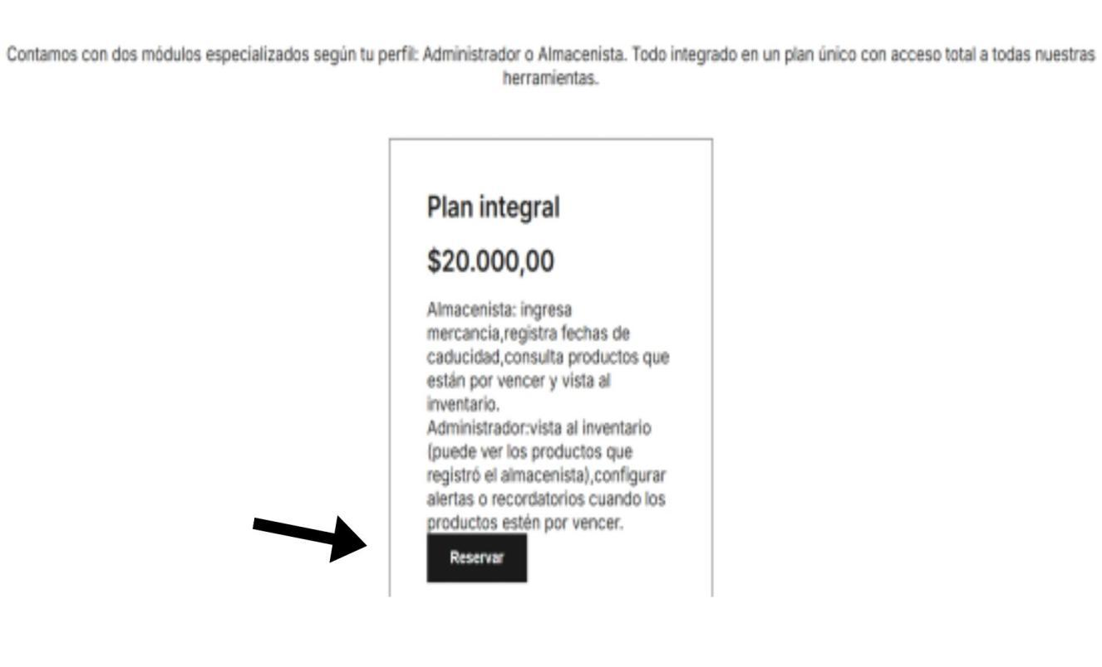

Al seleccionar esta opción, el sistema mostrará los dos tipos de usuario disponibles:

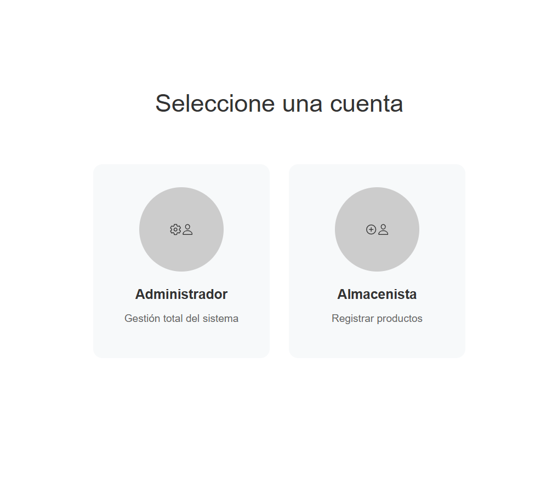

Usuario Administrador
El usuario administrador posee control general sobre las funciones principales del sistema STOPTIMEFOOD y supervisa la información registrada por el almacenista.
Este tipo de usuario tiene permisos de administración y monitoreo dentro de la plataforma, permitiendo garantizar el correcto funcionamiento del inventario y las alertas de vencimiento.
El administrador podrá realizar las siguientes funciones:
- Visualizar el inventario completo.
- Consultar los productos registrados por el almacenista.
- Configurar alertas y recordatorios de vencimiento.
- Supervisar el estado de los productos.
- Verificar el control del inventario.
- Gestionar la información general del sistema.
La finalidad de este rol es mantener el control administrativo de los productos registrados y optimizar la gestión de alimentos dentro del establecimiento.

Usuario Almacenista
El usuario almacenista es el encargado de gestionar y controlar la información relacionada con los alimentos registrados dentro del inventario del sistema STOPTIMEFOOD.
Este tipo de usuario cumple una función importante dentro de la plataforma, ya que permite mantener actualizado el registro de productos almacenados y supervisar las fechas de vencimiento de cada alimento.
El almacenista podrá realizar las siguientes funciones:
- Ingresar mercancía al inventario.
- Registrar fechas de caducidad.
- Consultar productos próximos a vencer.
- Visualizar productos almacenados.
- Verificar cantidades disponibles.
- Mantener actualizado el inventario.
La finalidad de este rol es facilitar el control y organización de los alimentos para evitar pérdidas y desperdicios dentro del establecimiento.

Selección de acceso
Una vez visualizados los tipos de usuario disponibles dentro de la plataforma, el usuario deberá seleccionar el rol correspondiente según las funciones que necesite realizar dentro del sistema.
Para continuar con el acceso, el usuario deberá presionar la opción deseada:
- Almacenista.
- Administrador.
Después de seleccionar el rol correspondiente, el sistema redireccionará automáticamente a la ventana de inicio de sesión, donde el usuario deberá ingresar sus credenciales para acceder a la plataforma.
Esta función permite identificar el tipo de acceso del usuario y habilitar las herramientas correspondientes dentro del sistema STOPTIMEFOOD.

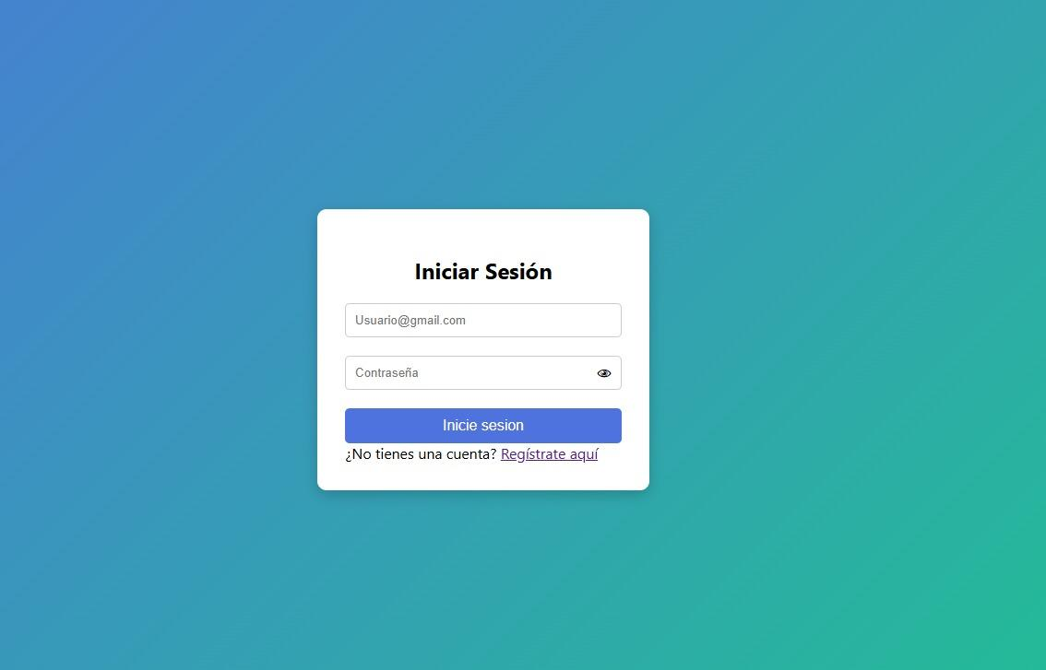

- ACCESO AL SISTEMA

- Ingreso al Sistema
Después de seleccionar el tipo de usuario, el sistema mostrará la ventana de inicio de sesión correspondiente al rol seleccionado.
El usuario deberá ingresar:
- Nombre de usuario.
- Contraseña.
Dependiendo del rol seleccionado anteriormente, las credenciales de acceso serán diferentes para cada tipo de usuario. El sistema validará la información ingresada antes de permitir el acceso a la plataforma. Una vez las credenciales sean correctas, el usuario podrá ingresar al menú principal y acceder a las funciones correspondientes a su rol dentro del sistema.

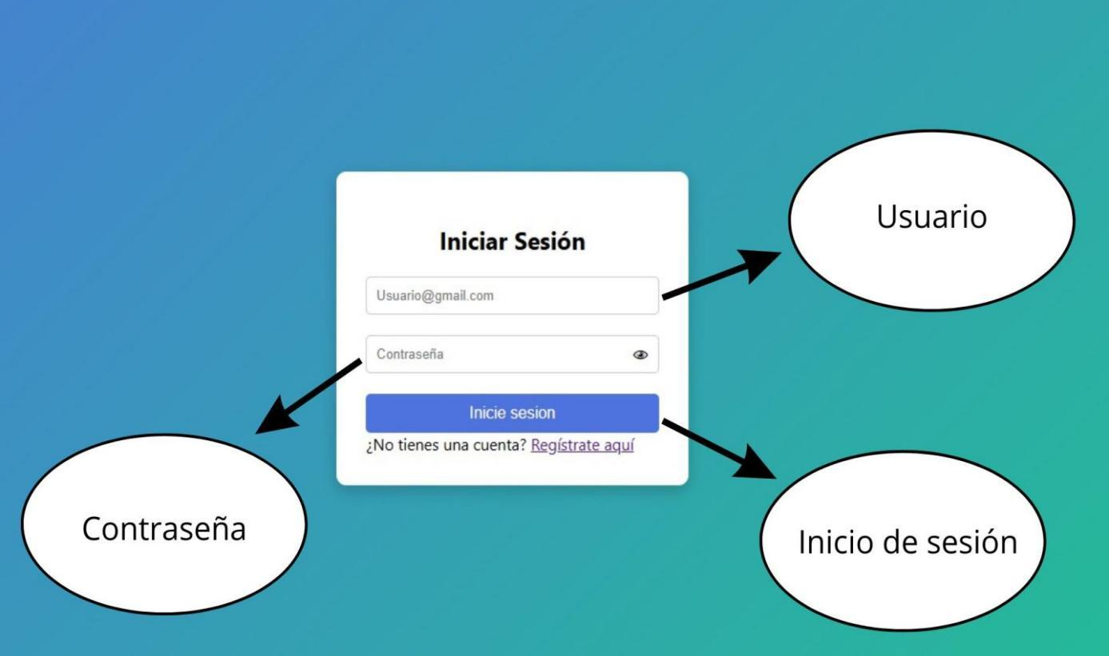

- Registro de usuario
El sistema permite realizar el registro de nuevos usuarios mediante un formulario digital diseñado para almacenar la información básica de acceso.
Para registrarse correctamente, el usuario deberá completar la información solicitada dentro del formulario correspondiente.
El formulario de registro contiene campos relacionados con:
- Nombre de usuario.
- Correo electrónico.
- Contraseña.
- Tipo de usuario.
Después de completar los datos requeridos, el usuario deberá presionar el botón “Registrarse” para crear la cuenta dentro del sistema. Una vez realizado el registro exitosamente, el sistema almacenará automáticamente la información y permitirá el acceso mediante las credenciales registradas. La finalidad de este proceso es garantizar que cada usuario pueda acceder al sistema según el rol correspondiente y utilizar las funciones autorizadas dentro de la plataforma.

- 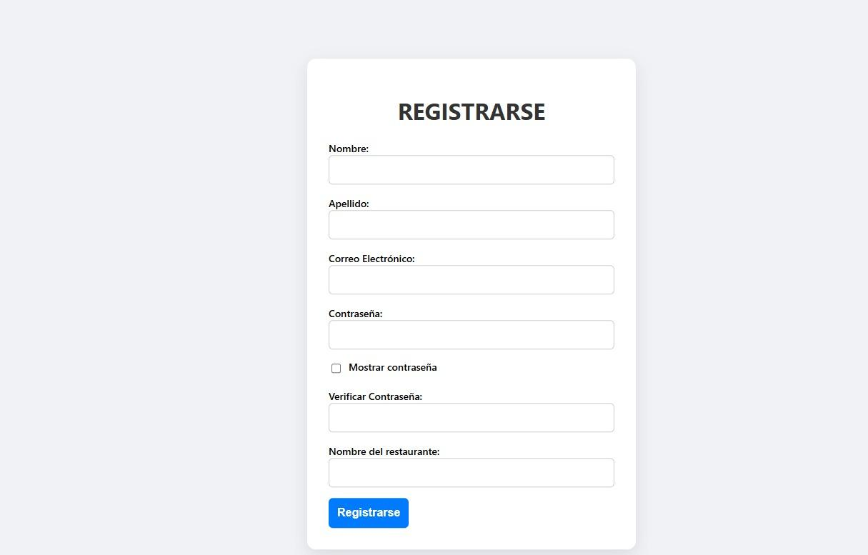

IV. GESTIÓN DEL INVENTARIO

El sistema permite registrar productos dentro del inventario alimenticio mediante formularios digitales.

En esta sección, el usuario deberá ingresar la información correspondiente al producto utilizando los campos disponibles dentro del formulario.

El formulario contiene los siguientes campos:

Categoría.

Producto.

Fecha de ingreso.

Fecha de elaboración.

Fecha de vencimiento.

Después de completar la información solicitada, el usuario deberá presionar el botón “Registrar Producto” para almacenar el registro dentro del sistema.

La finalidad de esta función es facilitar el control y organización de los alimentos registrados dentro de la plataforma.

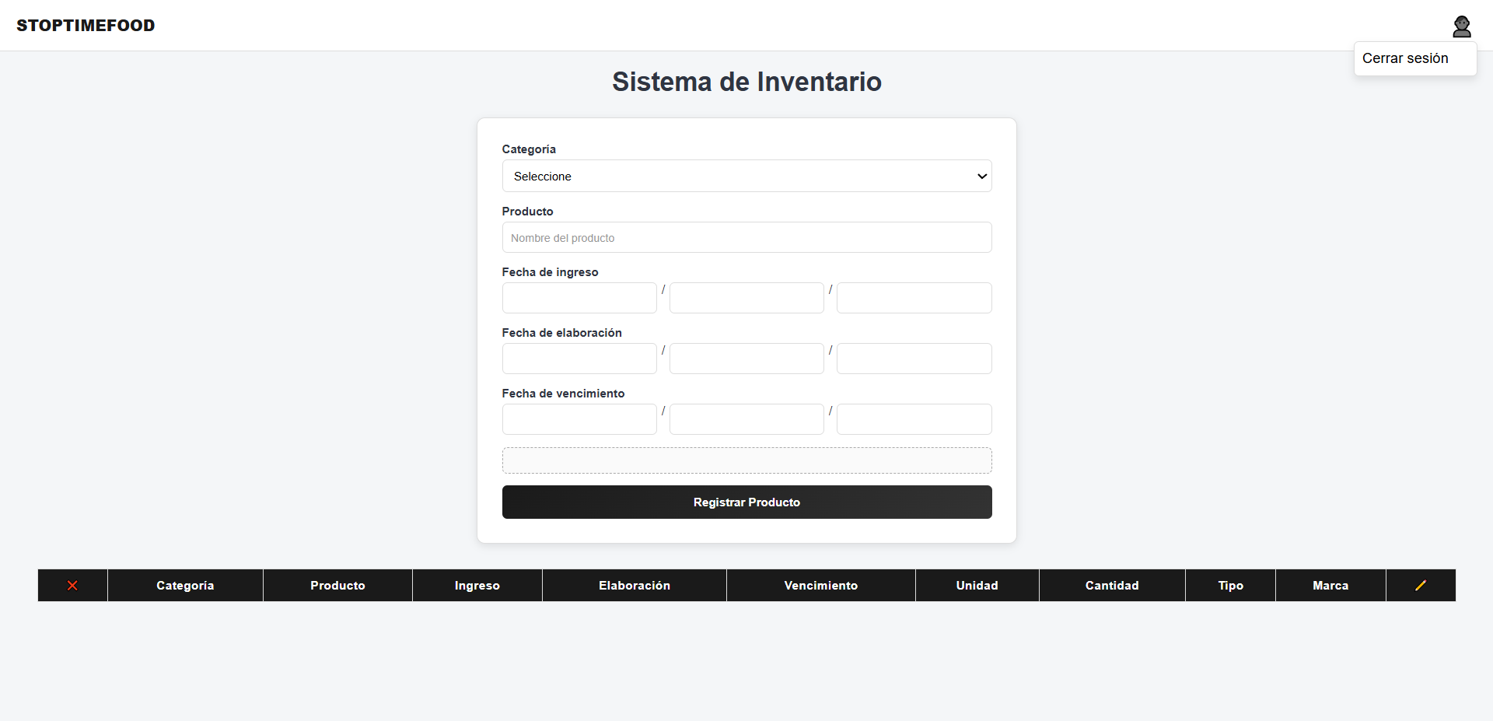

Registro de Productos
El sistema permite registrar productos dentro del inventario alimenticio mediante formularios digitales.
El usuario deberá ingresar la información correspondiente al producto, incluyendo:
- Categoría.
- Nombre del producto.
- Fecha de ingreso.
- Fecha de elaboración.
- Fecha de vencimiento.
- Unidad.
- Cantidad.
- Tipo.
- Marca.
Después de completar la información solicitada, el usuario deberá presionar el botón “Registrar Producto” para almacenar el registro dentro del sistema.
La finalidad de esta función es mantener organizado el inventario y facilitar el control de los alimentos registrados.

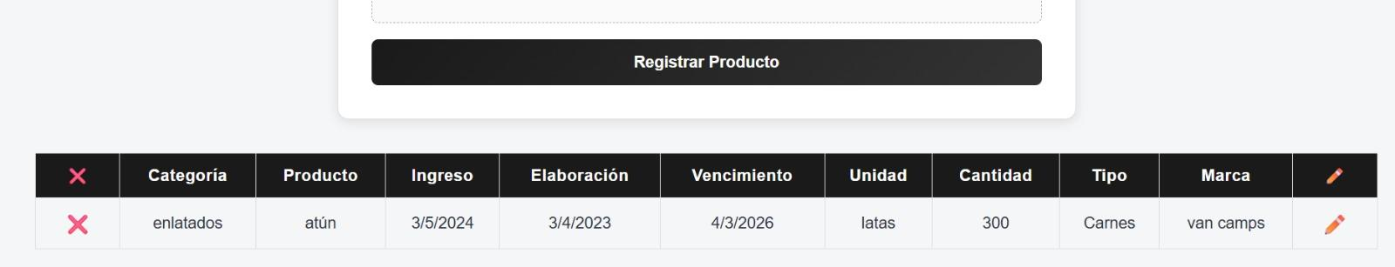

Consulta de Inventario
El sistema permite visualizar los productos registrados dentro del inventario mediante tarjetas organizadas por categorías.
En la parte izquierda de la pantalla se encuentran las categorías disponibles, permitiendo filtrar los productos según el tipo de alimento seleccionado.
Cada tarjeta muestra información relacionada con:
- Nombre del producto.
- Cantidad disponible.
- Fecha de vencimiento.
- Tiempo restante antes de caducar.
Además, el sistema permite consultar productos de manera rápida y organizada para facilitar el control y supervisión del inventario alimenticio.
El usuario podrá visualizar los alimentos registrados y verificar la información correspondiente a cada producto dentro de la plataforma.

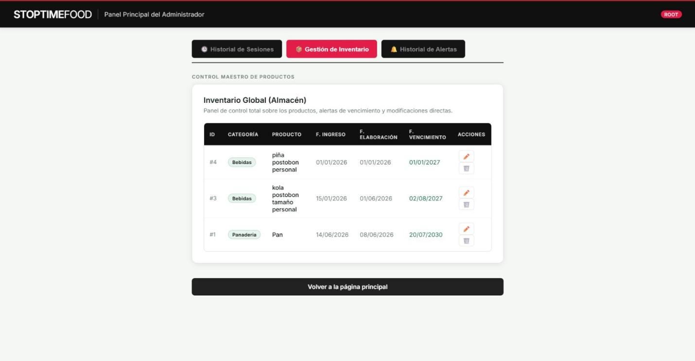

Alertas de Caducidad
El sistema cuenta con una función de alertas de caducidad que permite identificar productos próximos a vencer dentro del inventario.
Cada producto registrado muestra el tiempo restante antes de su fecha de vencimiento, facilitando el control y supervisión de los alimentos almacenados.
Las alertas permiten al usuario:
- Identificar productos próximos a caducar.
- Reducir el desperdicio de alimentos.
- Mantener actualizado el inventario.
- Mejorar el control de almacenamiento.
El sistema muestra automáticamente mensajes indicando la cantidad de días restantes para el vencimiento de cada producto.
Esta función facilita la toma de decisiones relacionadas con el uso, retiro o control de los alimentos registrados dentro de la plataforma.

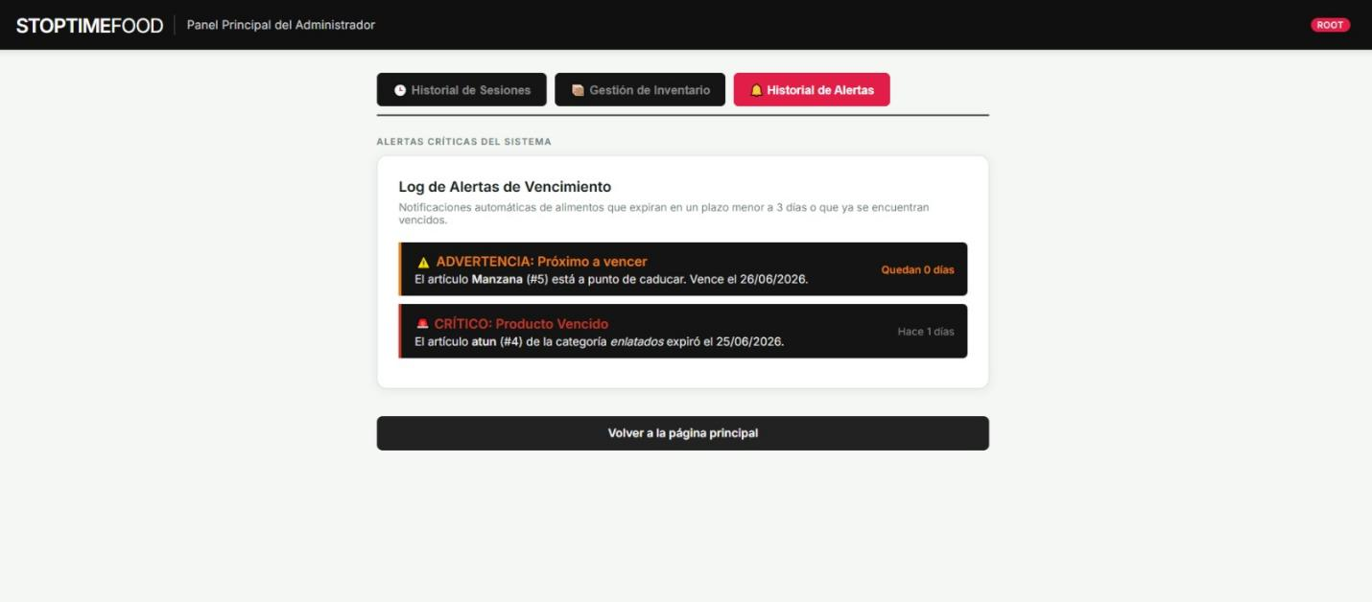

Actualización de Información
El sistema permite modificar la información de los productos registrados dentro del inventario.
Para realizar la actualización de un producto, el usuario deberá seleccionar el ícono de edición representado por un lápiz ubicado al lado derecho de cada registro.
Posteriormente, el sistema permitirá editar la información correspondiente al producto seleccionado, incluyendo datos relacionados con fechas, cantidades o categorías.
La finalidad de esta función es mantener actualizada la información almacenada dentro del inventario y mejorar el control de los alimentos registrados en la plataforma.

Eliminación de Productos
El sistema permite eliminar productos registrados dentro del inventario cuando sea necesario.
Para eliminar un producto, el usuario deberá seleccionar el ícono de eliminación representado por una “X” ubicado al lado izquierdo de cada registro.
Una vez seleccionada esta opción, el sistema eliminará la información correspondiente al producto dentro del inventario.
La finalidad de esta función es mantener organizado y actualizado el control de los alimentos registrados en la plataforma.

V. CIERRE DE SESIÓN

1. Salida del sistema
El sistema permite finalizar la sesión del usuario de manera segura mediante la opción “Cerrar sesión” ubicada dentro del menú principal.
Para cerrar sesión correctamente, el usuario deberá seleccionar dicha opción y confirmar la salida de la plataforma.
Esta función permite proteger la información almacenada dentro del sistema y evitar accesos no autorizados.

VI. SITUACIONES IMPREVISTAS
A continuación, se presentan algunos inconvenientes que pueden ocurrir durante el uso de la plataforma STOPTIMEFOOD y sus posibles soluciones.
Problema | Solución
No carga la página | Verificar conexión a internet
Error al iniciar sesión | Validar usuario y contraseña
No aparecen productos | Actualizar inventario
Error de conexión | Verificar Apache y MySQL
No guarda información | Revisar conexión con la base de datos

VII. CONCLUSIONES
STOPTIMEFOOD es una plataforma orientada a mejorar la gestión de inventarios alimenticios mediante herramientas digitales que permiten controlar fechas de vencimiento, reducir desperdicios y optimizar el manejo de productos dentro de establecimientos gastronómicos.
El sistema facilita el registro, consulta y supervisión de alimentos mediante funciones automatizadas que fortalecen el control del inventario y contribuyen al aprovechamiento eficiente de los recursos.
La plataforma permite mejorar la organización de productos almacenados y fortalecer el control administrativo dentro del inventario alimenticio.

